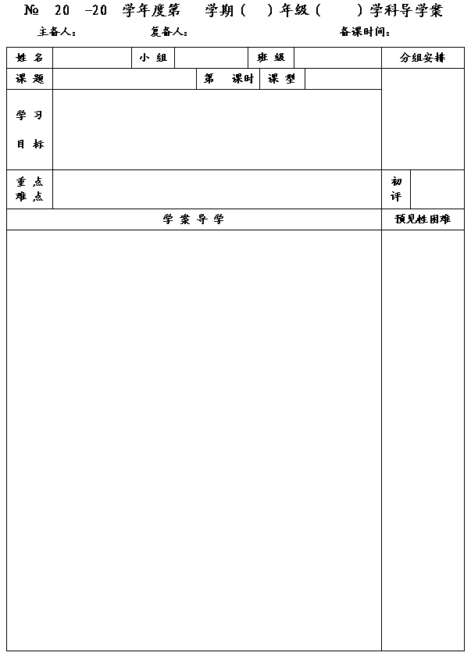
23
12
13
一
七
数学
李小婷
王忠彪
2014.3.14
9.4 乘法公式(3)

2
新授
1.使学生进一步熟练掌握乘法公式，能灵活运用进行混合运算和化简、求值．
2.在应用公式的过程中，提高变形应用公式的能力.

正确熟练的运用乘法公式进行混合运算和简化的计算.
能够在运用公式计算中，提高变形应用公式的能力.

一、知识回顾
1.填空：
①
②
③
④
⑤
⑥
◆回忆：①完全平方公式；②平方差公式.
2.运用公式计算：
⑴
⑵
⑶
⑷

二、合作、探究、展示
1.计算:
⑴
⑵

⑶
⑷

注:
同号为首放前面，异号为尾放后面


2.多项式4x2+1加上一个单项式后，使它能成为一个整式的完全平方，那么加上的单项式可以是 （请尽可能多的填写正确答案）
3.⑴已知
求
的值.

⑵已知：
，求：①
，②
.

4.求下列图形阴影部分的面积.

5.先化简,再求值:
,其中
.

三、课堂小结
熟练运用公式可以简化运算，只有运用过程中一定要把握公式特点，
才不容易出错.

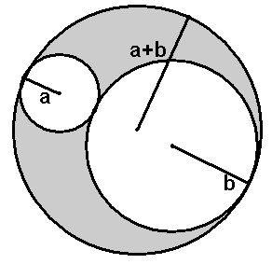

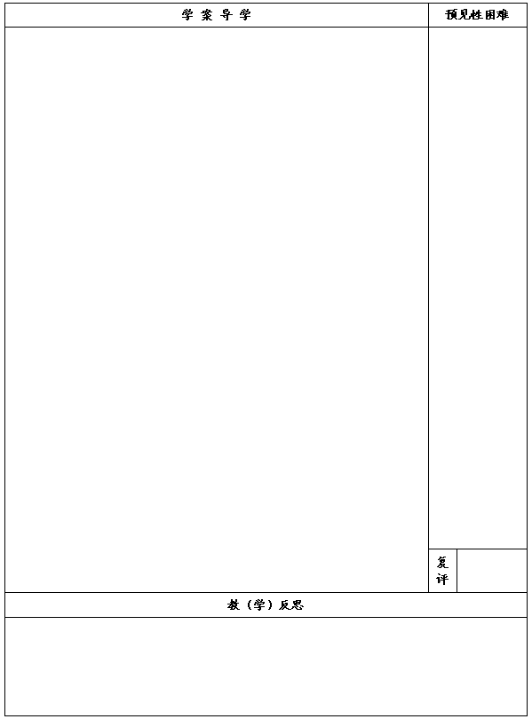
四、达标测试
1.如果
是两个数的和的平方的形式，那么a的值是（ ）
A.22 B.11 C.±22 D.±11
2.若
，则代数式A=（ ）
A.
B.12
C.24
D.-24
3.利用乘法公式进行计算：
⑴
⑵

⑶
⑷

4.已知
，求⑴
，⑵
.

